Web应用设计
【项目名称】
4点IT论坛
【项目描述】
（描述项目意义和项目功能）
项目意义
我们的项目做的是一个BBS——“四点IT”论坛，可以为大家提供一个分享和交流IT各领域的知识的平台。目前我们做了十个板块的话题，WEB课程交流、数据库课程交流，开发技术包括html编程、java编程、c++编程、sql编程等，为同学们提供相互学习和交流的平台。
项目功能
- 登录和注册
在注册时填写用户名、密码、手机、邮箱、选择用户头像等，注册成功后将用户相关信息存储到数据库。用户在注册并登录之后才能发帖、回帖等。
- 修改个人信息
用户登录之后可以修改个人信息。
- 搜索话题
在搜索框可以搜索感兴趣的帖子，然后会把相关帖子全部显示出来。
- 板块
主页分十个版块，可以根据个人兴趣进入不同板块。
- 浏览帖子
任何人有权浏览帖子列表及详情。
- 发帖、删帖
用户登录之后可以发帖，也可以删除发出来的贴。
- 回帖、删除回复
用户登录之后可以回帖，也可以删除发出的评论。
- 管理功能
管理员admin有权删除用户、删除任何帖子、评论。

【实验环境】
tomcat，JDK和mysql。
【系统设计】
一、顶层用例图
（具体内容上网查一下）
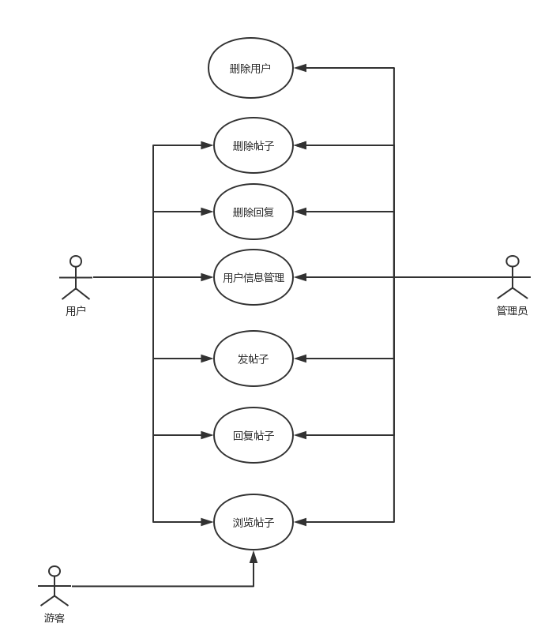
二、类图
（可以把每个主要的jsp文件当成一个类）
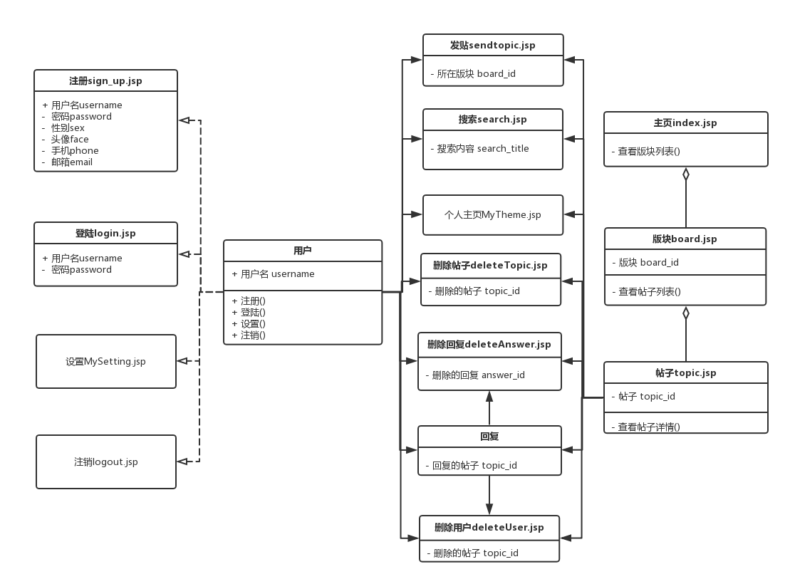
三、E-R图
（表之间的关系图，具体内容上网查一下）
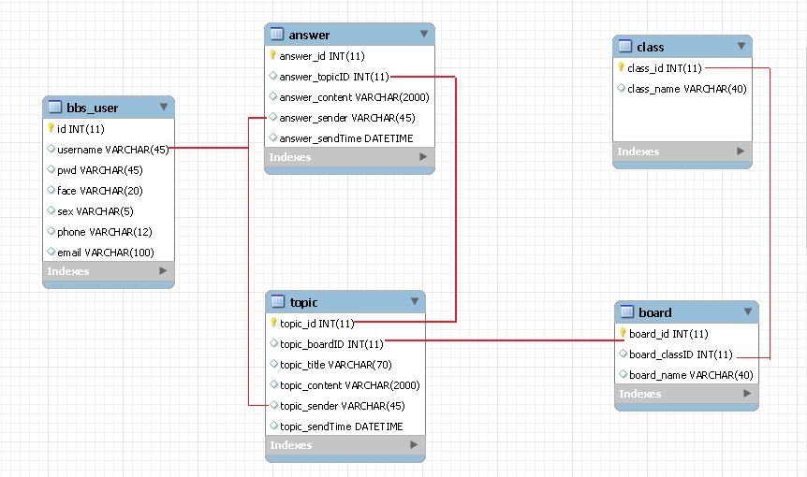
【运行截图】
（需要时可以在截图下面做一点简要说明）
首页，目前的类别有课程交流、开发技术、分享与探讨，在课程交流中版块有WEB课程交流、数据库课程交流和Android课程交流，在开发技术中版块有html编程、java编程、c++编程、sql编程，在分享与探讨中版块有实习招聘、工作经验和技术进阶。
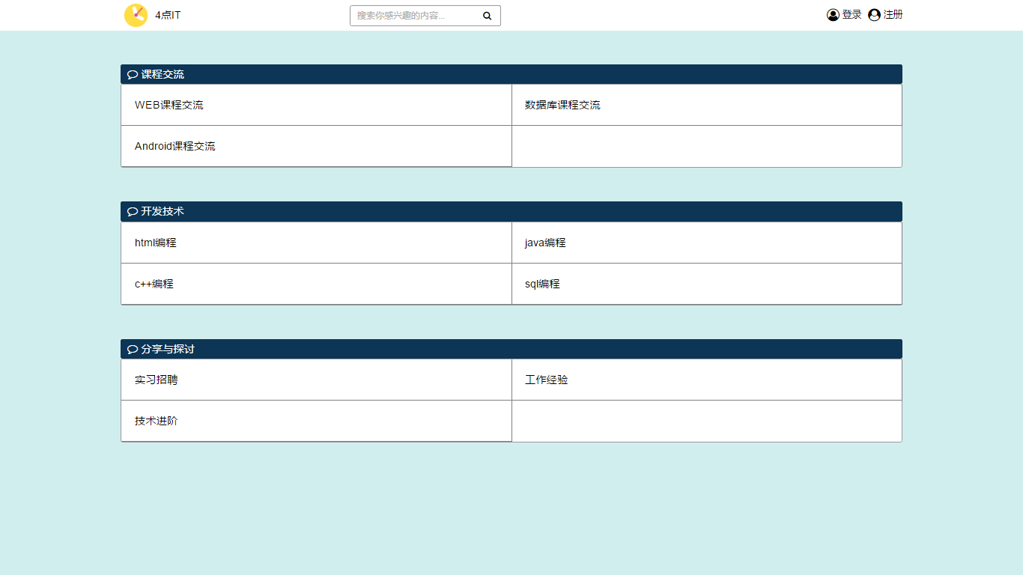
登录界面，当用户名或密码错误时提示。
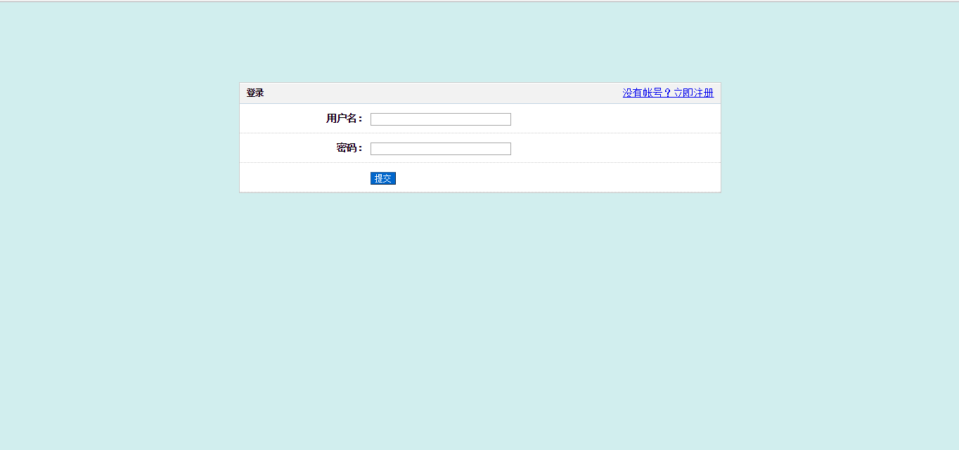
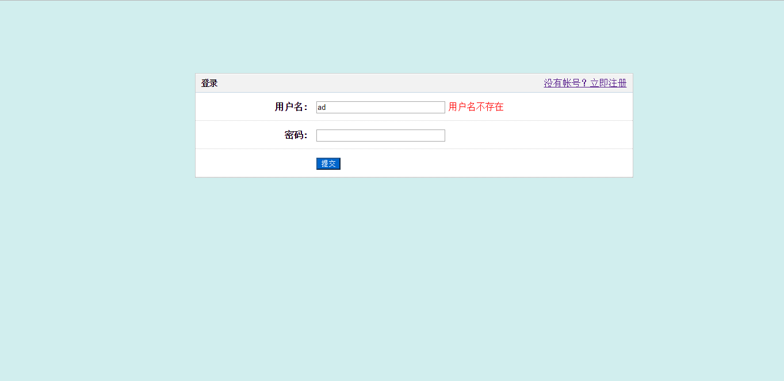
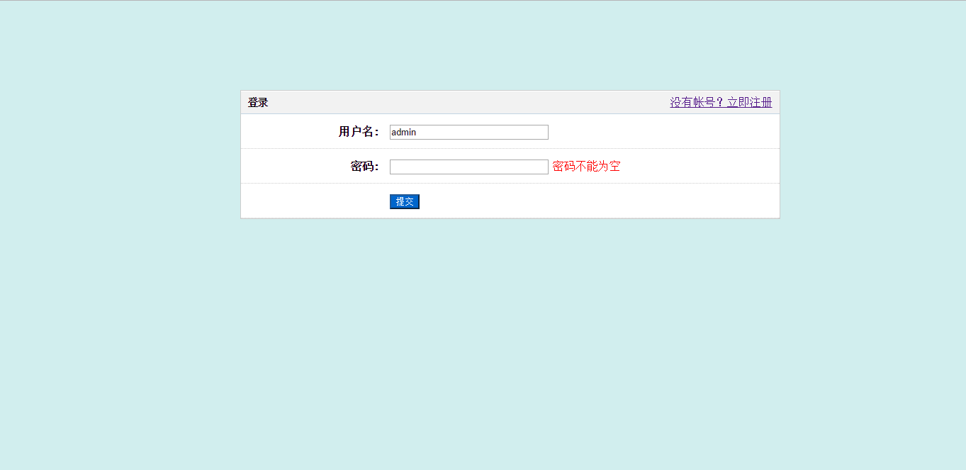
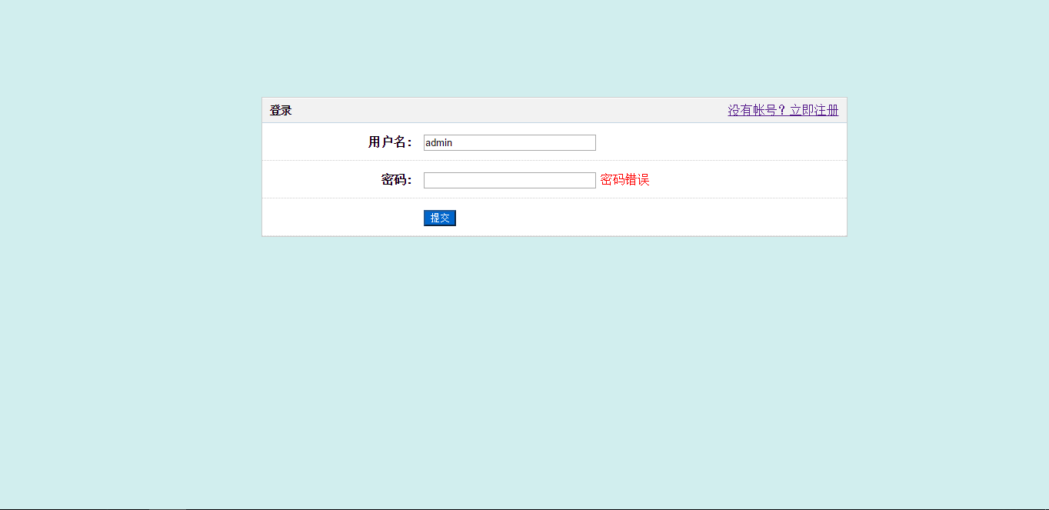
注册界面，前方有红色“*”的为必填项，对每一项，填写时会提示格式规范，填写完会检查，不符合爆红。
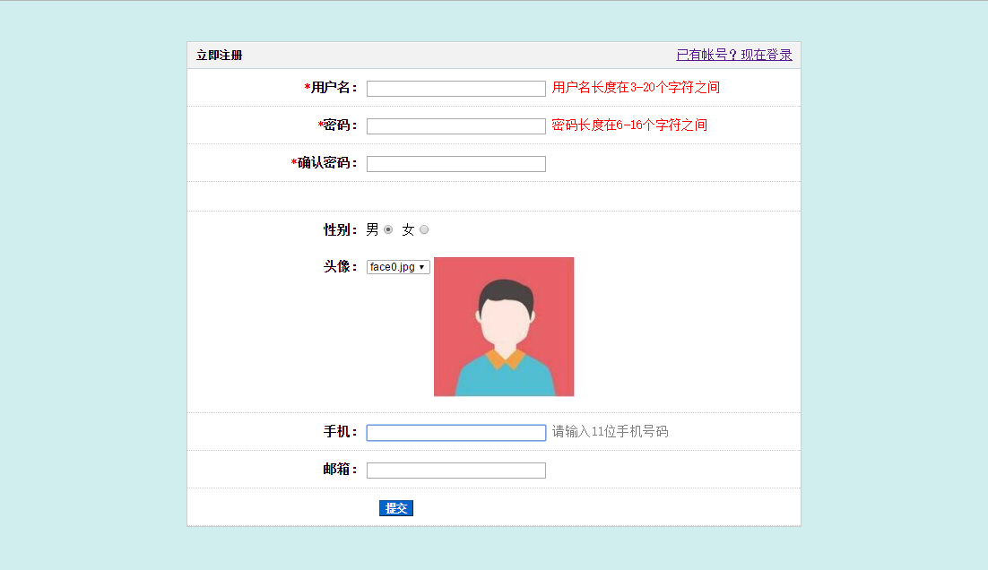
登录后的主页
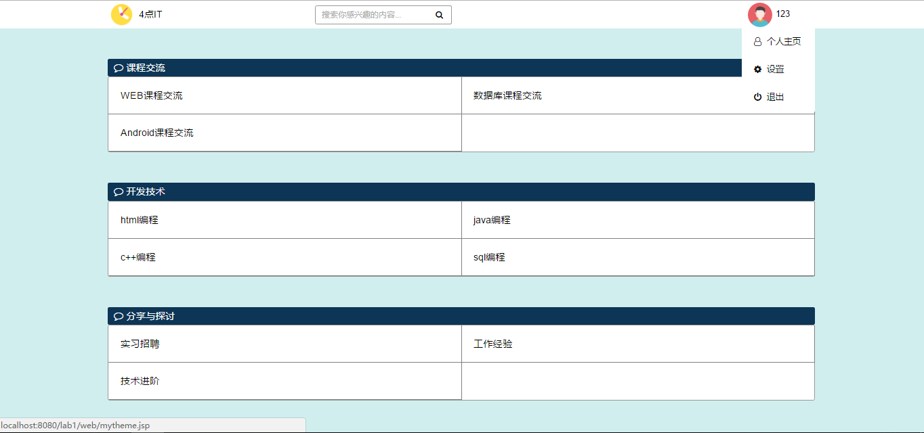
个人主页，展示我发出的帖子
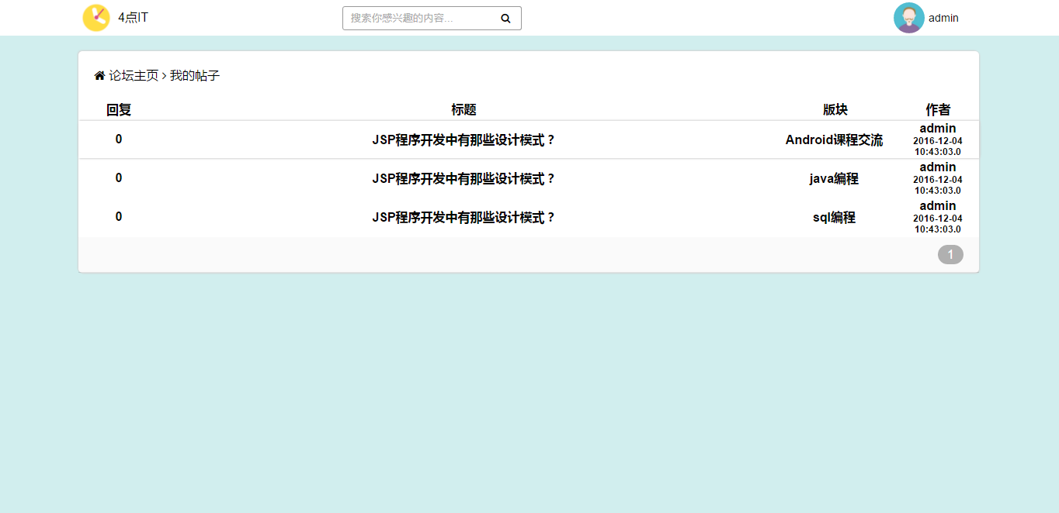
个人信息修改界面
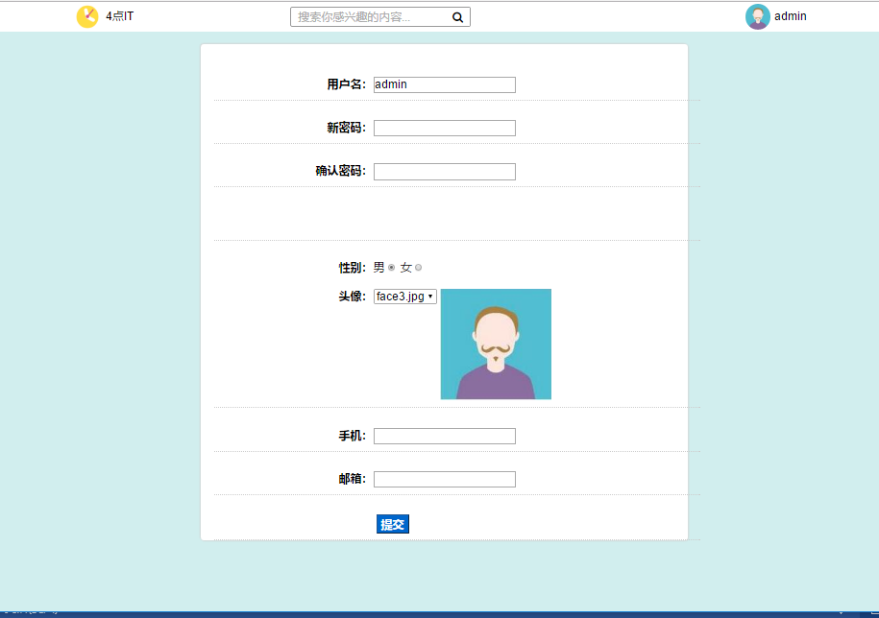
板块界面，显示该板块中帖子列表
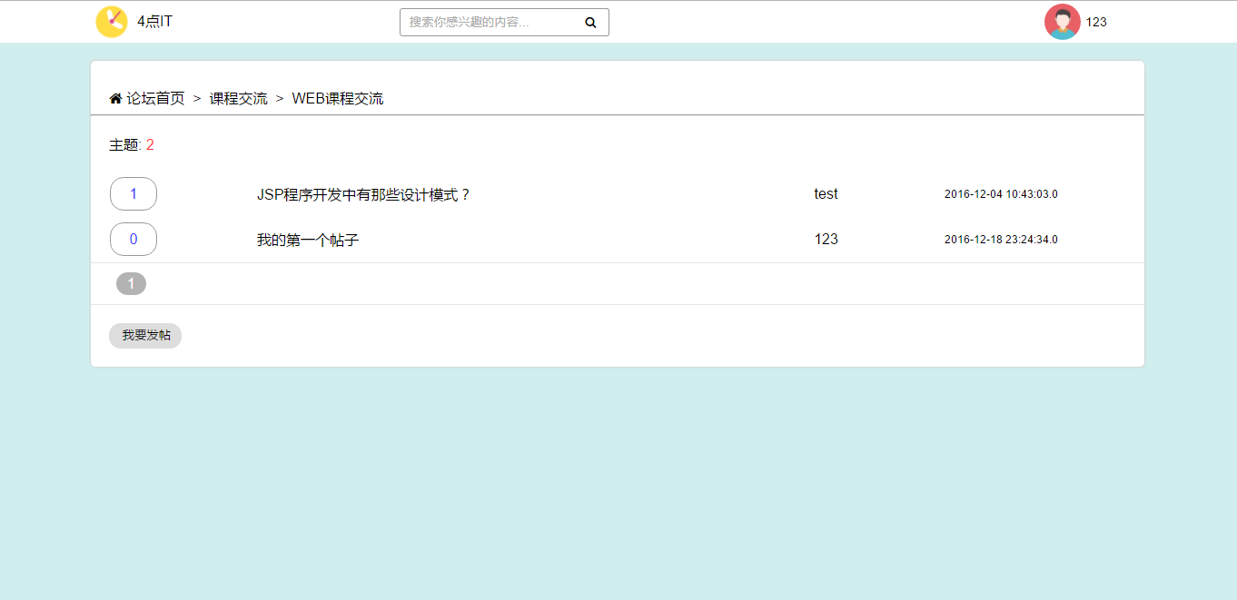
进入帖子页面
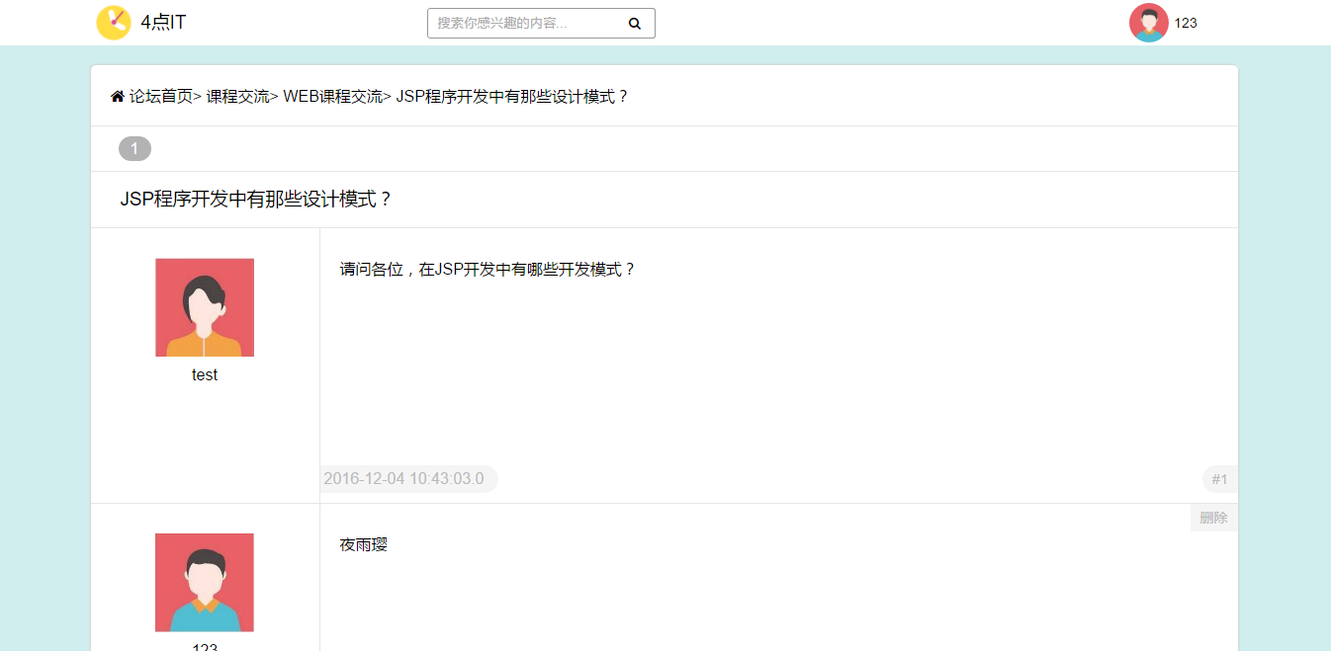
（点击删除按钮可以删除发出的回复）
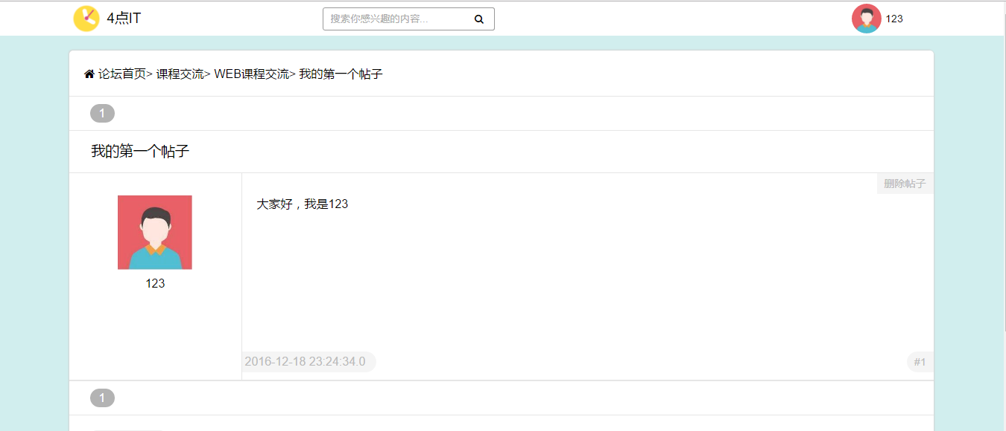
（点击删除帖子可以删除发出的帖子）
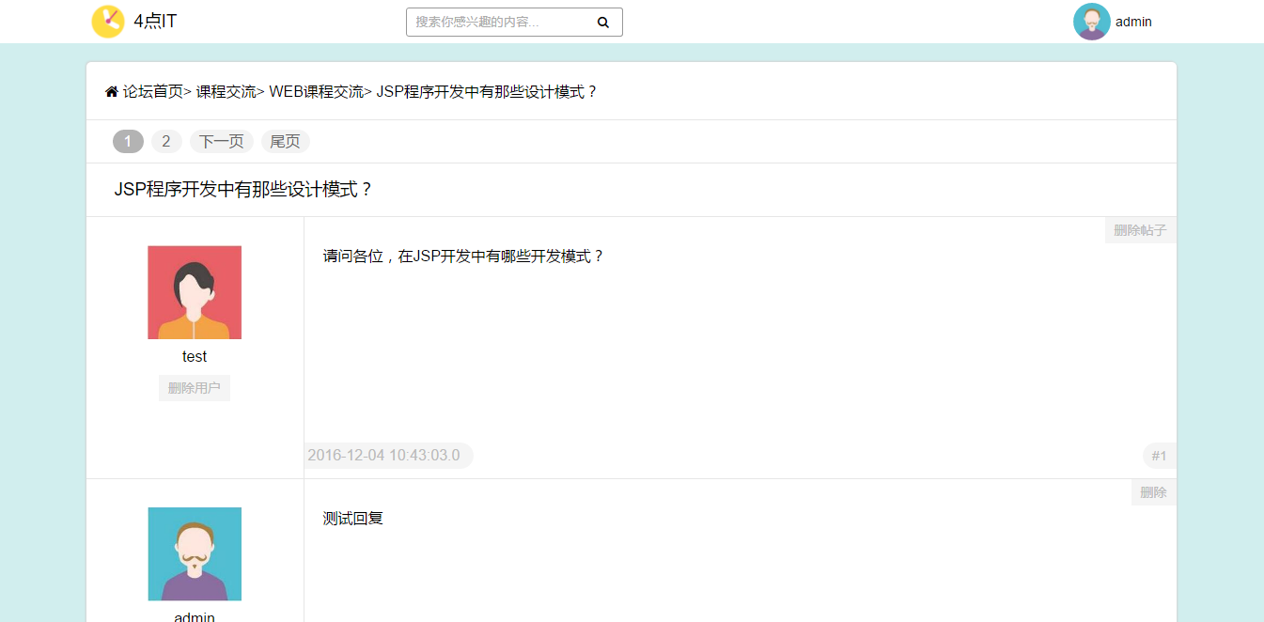
（管理员用户还可以删除用户，删除用户后该用户所发的帖子及回复都将被删除）
发表回复
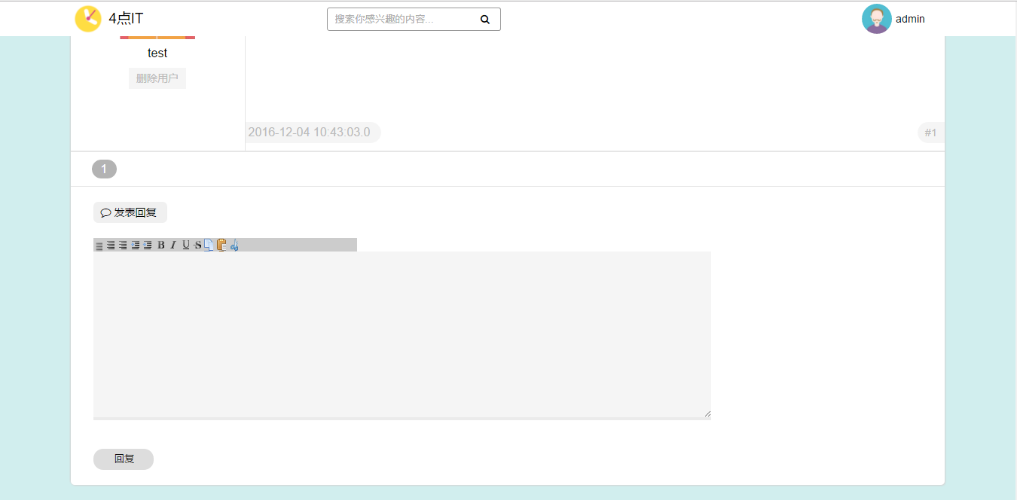
（有加粗字体等文本编辑可选）
在某板块点击“我要发帖”进入发帖界面
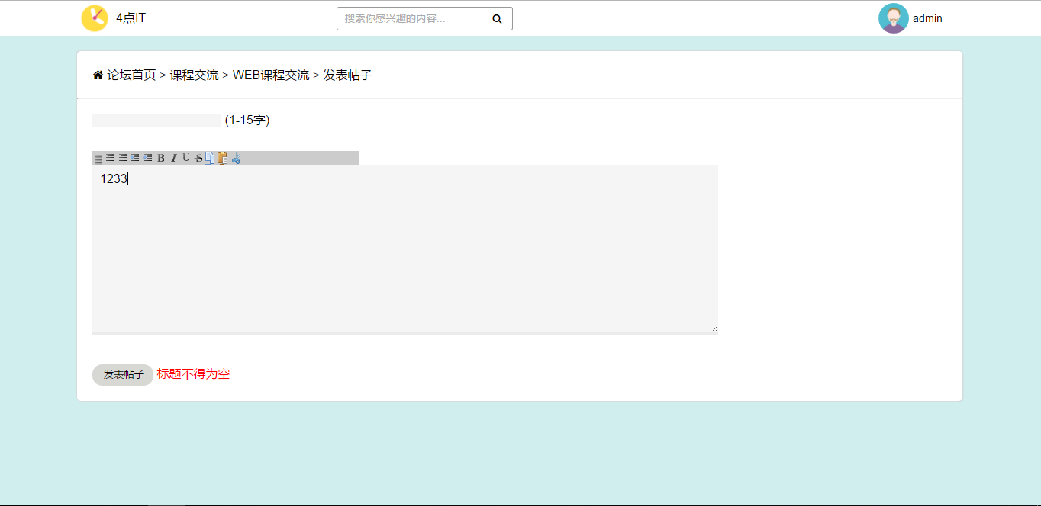
搜索结果界面
